ДЕСЯТЬ СОВЕТОВ МОЛОДОМУ УЧИТЕЛЮ

Совет первый. Не считай школу местом, не совсем достойным применения твоих выдающихся способностей. Она тебя ждет, и, можно сказать, с распростертыми объятиями, она хочет, чтобы ты у нее был, но у нее есть свое достоинство. И это достоинство — дети. Поэтому не надо смотреть на школу свысока, не надо делать ей одолжение.

Совет второй. Найди себя, свой образ. Учитель индивидуален, иначе не может быть и речи о творчестве. Это не исключает подражания, особенно на первых порах. Наоборот, приглядывайся к мастерам. Бери на вооружение то, что тебе кажется твоим, что тебе соответствует.

Совет третий. Не замыкайся в своем учительстве. Если учитель — только учитель, это скучно. Играй на гитаре, пой, пиши стихи, играй в волейбол, ходи в горы, собирай марки, бывай в театре и на выставках. Расширяй круг друзей и знакомых. Люби жизнь в разных ее проявлениях. Кроме обязательной программы, у тебя, как у мастера-фигуриста, должна быть великолепная произвольная программа.

Совет четвертый. Увлеченность, многосторонний интерес нужны учителю не просто так, сами по себе, а в связи с особенностью его профессии. Все имеет значение, все нужно: и эрудиция, и методика, и внеклассная работа, и психология общения, и любовь к детям, и дисциплина. Не нужно это разделять, все это взаимосвязано. Заметь: любой рассказ о школе, эпизод, даже анекдот заключает в себе комплекс учительских качеств. Иначе получается нелепо, смешно или даже, хуже того, непрофессионально.

Совет пятый. Будь счастливым. Будь оптимистом. Верь! Ужасно, когда учитель не видит ничего хорошего ни в настоящем, ни в будущем. Ходит и ноет, как учителя из чеховских пьес. Строй планы, пусть иногда несбыточные, но конструктивные.

Совет шестой. Будь честным и правдивым. Дети очень высоко ценят честность. «Так нечестно» — это крайне отрицательная оценка. Хотя сплошь и рядом они хитрецы и лгунишки. Это потому, что они поставлены взрослыми в такие условия, когда просто нельзя не соврать. Но не увлекайся следствием.

Совет седьмой. Цени юмор в общении с учениками. Если ты сам, как говорится, не блещешь остроумием, цени юмор в других. Не бойся смешного, не бойся быть смешным сам: бывают совсем невинные и безобидные смешные ситуации. Другое дело, если над тобой смеются постоянно, если ты вообще смешон — это конец!..

Совет восьмой. Будь естественным, не притворяйся, не старайся казаться умнее и лучше, чем ты есть. Бесполезно: дети тебя все равно раскусят.

Совет девятый. Не воображай о себе больше того, что ты есть на самом деле. Знай себе цену и будь скромным, не теряя достоинства. Не надо казаться, надо быть. Ты всегда на виду, тем более у детей, которые все видят и все замечают. От их внимательного взгляда не ускользнет ничто! И ты не думай, что мнением детей, их отношением можно пренебречь. Они-то и есть твои главные ценители и судьи, они, а не начальство, и даже не твои коллеги и друзья.

Совет десятый. Обрети свою гражданскую позицию. Может быть, она у тебя уже есть, эта позиция. Но она формируется, стабилизируется и кристаллизируется в деле. Гражданская позиция прежде всего — нравственная. Запомни: какие бы прекрасные учебники мы ни издавали, какие бы замечательные программы ни составляли, истинный проводник гражданской идеи — ты. И от себя зависит, дойдет ли эта идея до ума и сердца ученика в целости и чистоте или будет так хитроумно перевернута и извращена, что результат окажется противоположным.

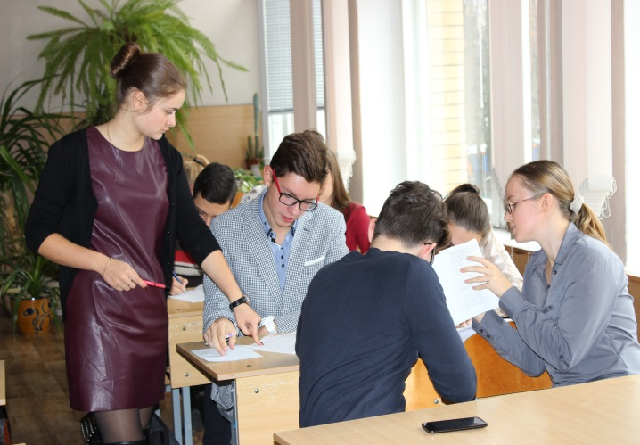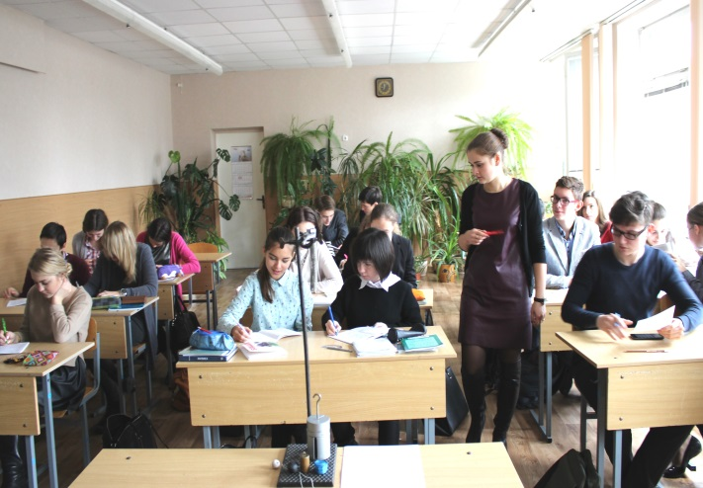
Урок физики в 10-м классе молодого учителя Голуб О.А.

